Volgorde van de stoet en onderwerp
thema “Een jaar om van te smullen”

Veiligheidswagen
1. De peuterklas : De koks
Volgen een kleiner traject langs de Spoelstraat
2. 1ste kleuterklas : spiegeleitjes/ cupcakes
3. 2de kleuterklas : ketchupzakjes
4. 3de kleuterklas : een jaar om van te smullen voor onze huisdieren
5. 1ste leerjaar : marshmallows int vuur
6. 2de leerjaar: Dagelijkse kots …. Euh, kost

Muziekwagen

7. 3de leerjaar : Take away & Hello Fresh
8. 4de leerjaar : Popcorn
9. 5de leerjaar : koeriers Uber
10. 6de leerjaar : Pizza

veiligheidswagen

Beste ouders,

Vrijdag 9 februari 2024 om 13u45 zullen de kinderen van onze school opstappen in onze jaarlijkse carnavalsoptocht (indien het weer het toelaat). Daarom nodigen wij iedereen uit om langs het traject te staan. (Wij vragen de ouders om zelf niet mee te stappen in de stoet of zich tussen de kinderen te begeven in de ‘feestzone’.)
Dit jaar is ons traject door het circulatieplan een stuk langer geworden en splitsen we ook op.
Voor onze allerkleinsten, de peuters en de kleuters van de 1ste kleuterklas, gaan we langs de Spoelstraat zo naar de ingang van de kleuters die verder feesten in onze school.
De kleuters van de 2de en 3de kleuterklassen gaan samen met onze lagere school een grotere omloop afleggen.
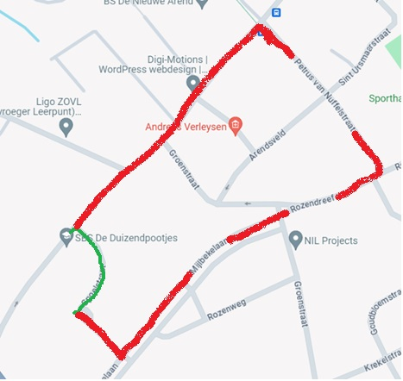
Wij vertrekken aan onze school in de Binnenstraat en stappen door tot aan Petrus Van Nuffelstraat, Rozendreef, Mijlbekelaan, Spoelstraat

Traject peuters en 1ste kleuterklassen

Traject 2de en 3de kleuterklassen en
de lagere school

Na de stoet zullen onze kleuters en leerlingen carnaval vieren en dansen op de speelplaats (of de speelzaal).

Confetti is NIET toegestaan

Vóór en na de optocht zal er in de zaal door de vriendenkring een drankenstand
uitgebaat worden waar de ouders en sympathisanten een drankje of
verse soep kunnen nuttigen, terwijl de kinderen feest vieren.
De volledige opbrengst gebruiken we voor extra’s zoals uitstappen, huishoudelijke activiteiten, Sint en Pasen,…
Groeten en tot vrijdag!
Het schoolteam.

